2217 SVEUČILIŠTE U RIJECI - PRAVNI FAKULTET

Obrazloženje Posebnog dijela Izvještaja o izvršenju financijskog plana za 2025.

Od EU projekta u 2025. godini aktivni su:

A679072.___ NOVI PODPROJEKT
A679072.PR82 EUSLPD-JMC
Sportsko pravo, politika i diplomacija EU-a Katedra Jean Monnet
https://www.croris.hr/projekti/projekt/8753
Podučavanje sportskog prava i politike fokusirajući se na važnost sportske diplomacije kao alata za razvoj prioriteta i vrijednosti EU.

A679072.___ NOVI PODPROJEKT
A679072.PR88 SOPROS
https://www.croris.hr/projekti/projekt/8536
https://www.dshs-koeln.de/en/institute-of-european-sport-development-and-leisure-studies/research-projects/ongoing-projects/sopros/
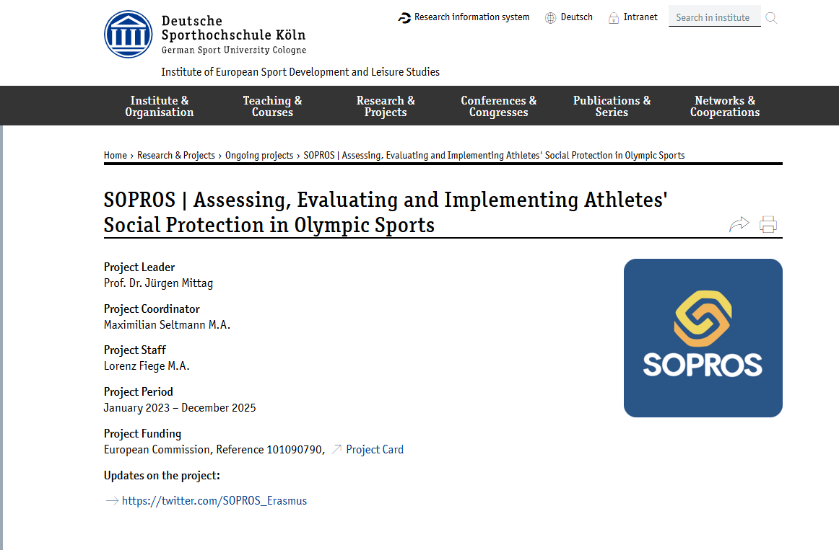
Promicanje integriteta i vrijednosti u sportu procjenom, evaluacijom i provedbom socijalne zaštite sportaša u olimpijskim sportovima.

A679072.___ NOVI PODPROJEKT
A679072.PRA3 LAPHION
https://www.croris.hr/projekti/projekt/11631
https://uniri.hr/vijesti/erasmus-natjecaj-2024-sastavnice-i-sveuciliste-u-rijeci-sudjeluju/

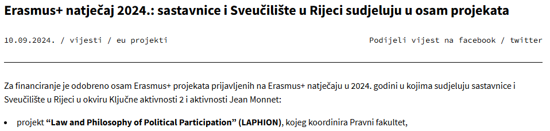

Razvijanje kompetencija u pravu političke participacije, promicanje aktivnog građanstvo među mladima te stvaranje osnove za daljnje istraživačke i nastavne aktivnosti.

A679072.___ NOVI PODPROJEKT
A679072.PRA7 EU DIGP-CEDS EU COMMISSION
Naziv: Data Governance and Intellectual Property Governance in Common European Data Spaces/ Upravljanje podatcima i intelektualnim vlasništvom u Zajedničkim europskim podatkovnim prostorima
Akronim: DGIP-CEDS
Program: Obzor Europa
https://www.croris.hr/projekti/projekt/12984

Rijeka, 31.3.2026.g.
Osoba za kontakt: Dubravka Zatezalo, univ. spec. oec.
Voditeljica Službe za financijske i računovodstvene poslove

